ANEXO I – PROPOSTA ARTÍSTICA
(OBRIGATÓRIO A TODOS PROPONENTES)
PREENCHER UM FORMULÁRIO PARA CADA OBRA INSCRITA
PROJETO ARTE NA ESTAÇÃO 2026
ATIVIDADE: ARTES VISUAIS
Unidade de Interesse: SESC ESTAÇÃO SAUDADE
Proponente (responsável pela inscrição)

Nome completo do(s) artista(s)
Nome artístico ou social do(s) artista(s)
Título da obra
Linguagem artística
(desenho, fotografia, gravura, colagem, arte digital, etc.)
Classificação indicativa

Fotografia da(s) obra(s) com ficha técnica
(fotografia com título, dimensões, técnica, ano)
Texto de apresentação da obra (sinopse, inspiração ou texto curatorial, se houver)
Minibio do artista para fins de divulgação

ANEXO II – TERMO DE CESSÃO DE DIREITOS DE USO DE VOZ E IMAGEM
(OBRIGATÓRIO A TODOS PROPONENTES)

PROJETO ARTE NA ESTAÇÃO 2026
ATIVIDADE: ARTES VISUAIS
(A ser assinado por todos os proponentes, uma via para cada integrante da proposta.)

Eu, ___________________________________________________________, nacionalidade ________________, estado civil _________________, profissão _________________, inscrito no CPF/MF(para brasileiros) sob o nº __________________ e RG (ou Passaporte) sob o nº _________________________, autorizo o uso de meu nome e minha imagem pelo SESC/PR para fins de exposição, divulgação e publicidade do trabalho artístico- cultural__________________________________________________________, por tempo indeterminado.

Estou ciente e concordo que o SESC/PR poderá, ainda, reproduzir, publicar, compartilhar com outras empresas ou banco de imagens/dados, ceder ou licenciar, no Brasil e Exterior, informações técnicas relacionadas ao trabalho artístico-cultural em evidência que contenham, no todo ou em parte, a voz e imagem/dados do AUTORIZADOR, assim como produzir material promocional, de cunho institucional e/ou comercial, para divulgação de suas produções, projetos, obras e atividades, em edições literárias em geral, softwares em geral, celular, home page, plataforma em nuvem, portal da AUTORIZADA e em outras formas de comunicação, seja em mídia eletrônica e ou impressa, inclusive internet e mídias sociais, sem restrições ou limitações de qualquer espécie.

Concordo, ainda, em ceder ao SESC/PR o direito de uso do trabalho artístico cultural, por período indeterminado, para finalidade de exibição em formato online, em quaisquer plataformas de exibição do SESC/PR, tais como site, canal do YouTube, etc.

O ANEXO II – Termo de Cessão de Direito de Uso de Voz e Imagem é parte integrante edital de seleção de obras de artes visuais – PROJETO ARTE NA ESTAÇÃO 2026, sendo suas cláusulas complementares entre si.

(cidade) ______________________, (data) _____ de ___________________ de_______.

Nome e assinatura

ANEXO III – DECLARAÇÃO DE REPRESENTATIVIDADE
(Obrigatório aos PROPONENTES de obras de coautoria, coletivas, representantes ou curadores - Pessoa Jurídica, MEI ou PF)

PROJETO ARTE NA ESTAÇÃO 2026
ATIVIDADE: ARTES VISUAIS

O PROPONENTE________________________________, CNPJ/CPF nº___________________, declara, sob as penas da lei, para os fins de seleção em artes visuais vinculada ao edital de EDITAL DE SELEÇÃO ARTE NA ESTAÇÃO 2026, que representa, em caráter de exclusividade, nesta proposta, o autor/co-autor ____________________________________________________, inscrita(o) no CNPJ/MF ou CPF/MF n°_____________________________________.
Declara, ainda, que possui autorização expressa do autor/co-autor para inscrever a obra no presente Edital, bem como, que será o responsável legal pelo repasse de todos os rendimentos oriundos da seleção promovida pelo SESC/PR. Esta declaração terá validade durante a vigência do edital em questão. Abaixo, seguem os dados de todos os autores/coautores da proposta de exposição de título _______________________, contendo nome legível, CPF/MF e RG, bem como as respectivas assinaturas (iguais às dos documentos apresentados em cópia), inclusive do representante legal da empresa. Anexo a esta declaração, encaminhar as cópias de RG, CPF/MF ou CNH de todos os autores/coautores para conferência das assinaturas. O SESC/PR não se responsabiliza por eventuais problemas no repasse de rendimentos, aos representados.
Ass:___________________________  Nome:  CPF/MF  RG: | Ass:___________________________  Nome:  CPF/MF  RG:

Ass:___________________________  Nome:  CPF/MF  RG: | Ass:___________________________  Nome:  CPF/MF  RG:

Assinatura do representante legal
Nome:
CPF/MF:
RG nº:

ANEXO IV – TERMO DE CONSENTIMENTO PARA TRATAMENTO DE DADOS PESSOAIS
(OBRIGATÓRIO AOS PROPONENTES PESSOA FÍSICA)

PROJETO ARTE NA ESTAÇÃO 2026
ATIVIDADE: ARTES VISUAIS

Este documento visa registrar a manifestação livre, informada e inequívoca pela qual o titular concorda com o fornecimento de seus dados pessoais para finalidade específica em conformidade com a Lei nº 13.709/2018 – Lei Geral de Proteção de Dados Pessoais (LGPD).

Nome completo:
CPF/MF: |  |  |  |  | PIS:
Data de nascimento: / /
Endereço:
N°: |  |  |  |  | Complemento:
CEP:
Bairro: |  |  |  |  | Cidade:
Celular: ( ) |  |  |  |  | Telefone fixo: ( )
E-mail:
DADOS BANCÁRIOS / Código do Banco e Nome:
Agência (sem dígito): |  |  |  |  |  | Número da Conta Bancária (com dígito):
Tipo de Conta Bancária (marcar X em uma opção de cada linha):
Conta-Corrente ( ) |  |  |  | Conta-Poupança ( )
Conta conjunta? SIM ( ) NÃO ( )
Operação (marcar X em apenas uma opção) somente para clientes da Caixa Econômica Federal
001 ( ) | 013 ( ) |  | 023 ( ) |  |  |  | 003 ( ) | 022 ( )
Atenção:
- Não informar conta-salário, apenas conta corrente, para viabilizar o pagamento.
- Qualquer dado preenchido incorretamente acarretará atraso na realização do depósito.

Os dados pessoais coletados serão tratados de acordo com a Lei nº 13.709/2018 – Lei Geral de Proteção de Dados Pessoais (LGPD) e utilizados pela Entidade para o fim específico de cadastro, de planejamento interno de ações finalísticas e de monitoramento por órgãos de controle do Poder Público, sempre vinculadas à missão institucional do SESC/PR, sem nenhuma finalidade comercial.
Ao SESC/PR, é permitido manter e utilizar os dados pessoais do Titular durante todo o período contratualmente firmado para as finalidades relacionadas nesse termo e ainda após o término da contratação para cumprimento de obrigação legal ou impostas por órgãos de fiscalização, nos termos do artigo 16 da Lei n° 13.709/2018.
Fica o SESC/ PR responsabilizado por manter medidas de segurança, técnicas e administrativas suficientes a proteger os dados pessoais do Titular.
Por fim, declaro ter lido e ter sido suficientemente informado sobre o conteúdo deste Termo, responsabilizando-me por todos os dados informados acima e autorizo a utilização para realização do pagamento através de depósito na Conta Bancária acima informada, bem como, para minha participação no projeto ARTE NA ESTAÇÃO 2026, do SESC/PR, a ser realizada no período de vigência do Edital, no Município de Ponta Grossa, Paraná.

______________________,______/_________/20___
Local Dia Mês Ano

____________________________________
Assinatura

ANEXO V – AUTORIZAÇÃO PARA DEPÓSITO
(OBRIGATÓRIO AOS PROPONENTES PESSOA JURÍDICA E MEI)

PROJETO ARTE NA ESTAÇÃO 2026
ATIVIDADE: ARTES VISUAIS
Proponente
Proposta
(Nome/Título da Exposição)
Razão Social
Endereço
CNPJ/MF
Inscrição Estadual
Nome do Banco
Código do Banco
Agência
Conta Corrente

Eu, (nome completo) ____________________________________________________________________,
(cargo/função) _______________________________, RG nº_____________________________________,
CPF/MFnº _____________________, responsável legal da empresa proponente da proposta, autorizo efetuar o pagamento referente à participação no projeto do SESC/PR por meio do EDITAL DE SELEÇÃO ARTE NA ESTAÇÃO 2026, em depósito na Conta Bancária conforme dados acima, e de acordo com condições e normas de compras do SESC/PR.

(cidade) ______________________, (data) _____ de ___________________ de ____.

Assinatura

ANEXO VI – DECLARAÇÃO SIMPLES NACIONAL
(OBRIGATÓRIO AOS PROPONENTES PESSOA JURÍDICA E MEI)

PROJETO ARTE NA ESTAÇÃO 2026
ATIVIDADE: ARTES VISUAIS

Da Instrução Normativa RFB nº 1234, de 11 de janeiro de 2012.

DECLARAÇÃO A SER APRESENTADA PELA PESSOA JURÍDICA CONSTANTE DO INCISO XI DO ART 4º.

A empresa ......................................................, com sede na Rua..................................., nº......., bairro .................................., cidade .................................., estado .................................., inscrita no CNPJ/MF sob o nº.................................................., DECLARA ao SERVIÇO SOCIAL DO COMÉRCIO – SESC - Administração Regional no Estado do Paraná, Curitiba-PR, CNPJ/MF 03.584.427/0001-72, para fins de não incidência na fonte do Imposto sobre a Renda da Pessoa Jurídica (IRPJ)CNPJ, da Contribuição Social sobre o Lucro Líquido (CSLL), da Contribuição para o Financiamento da Seguridade Social (Cofins), e da Contribuição para o PIS/Pasep, a que se refere o art. 64 da Lei nº 9.430, de 27 de dezembro de 1996, que é regularmente inscrita no Regime Especial Unificado de Arrecadação de Tributos e Contribuições devidos pelas Microempresas e Empresas de Pequeno Porte – Simples Nacional, de que trata o art. 12 da Lei Complementar nº 123, de 14 de dezembro de 2006.

Para esse efeito, a declarante informa que:
I – preenche os seguintes requisitos:
a) conserva em boa ordem, pelo prazo de cinco anos, contado da data da emissão, os documentos que comprovam a origem de suas receitas e a efetivação de suas despesas, bem assim a realização de quaisquer outros atos ou operações que venham a modificar sua situação patrimonial;
b) cumpre as obrigações acessórias a que está sujeita, em conformidade com a legislação pertinente;
II – o signatário é representante legal desta empresa, assumindo o compromisso de informar à Secretaria da Receita Federal do Brasil e à entidade pagadora, imediatamente, eventual desenquadramento da presente situação e está ciente de que a falsidade na prestação destas informações, sem prejuízo do disposto no art. 32 da Lei nº 9.430, de 1996, o sujeitará, juntamente com as demais pessoas que para ela concorrem, às penalidades previstas na legislação criminal e tributária, relativas à falsidade ideológica (art. 299 do Código Penal) e ao crime contra a ordem tributária (art. 1º da Lei nº 8.137, de 27 de dezembro de 1990).

(cidade) .................................., ...... de ........................ de 20.......

______________________________________ Assinatura
(REPRESENTANTE LEGAL DA EMPRESA)

ANEXO VII - DETALHAMENTO TÉCNICO DO ESPAÇO EXPOSITIVO SESC ESTAÇÃO SAUDADE
DETALHAMENTO TÉCNICO
PROJETO ARTE NA ESTAÇÃO 2026
ATIVIDADE: ARTES VISUAIS

- Local de exposição: painéis da plataforma externa da Unidade de Serviços SESC ESTAÇÃO SAUDADE.
- As obras serão impressas pelo SESC/PR, em suporte e formato adequados à necessidade dos painéis expositivos, sendo 120 cm de altura e 90 cm de largura.
- As obras serão fixadas na parte interna do painel abaixo indicado (fig. 1).
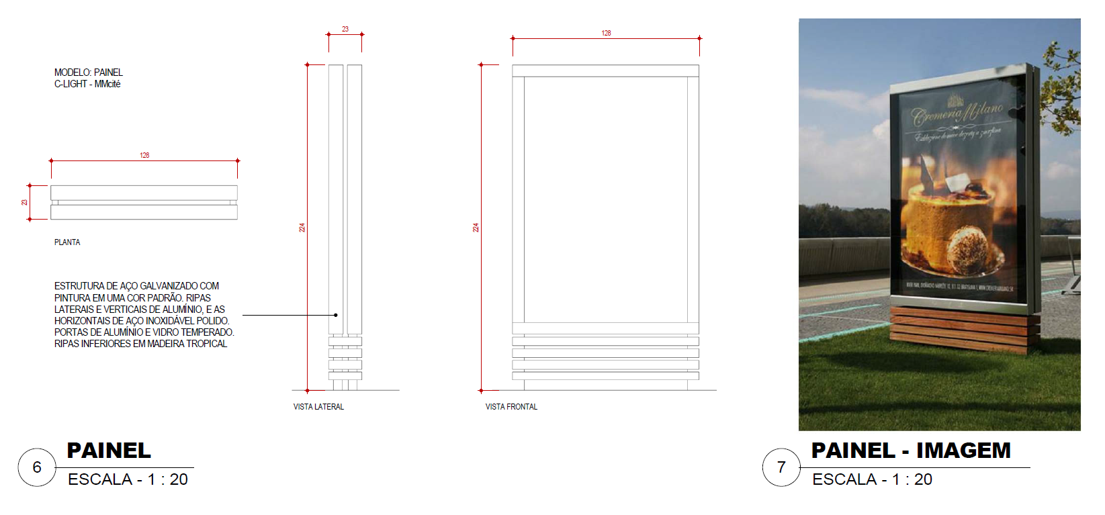
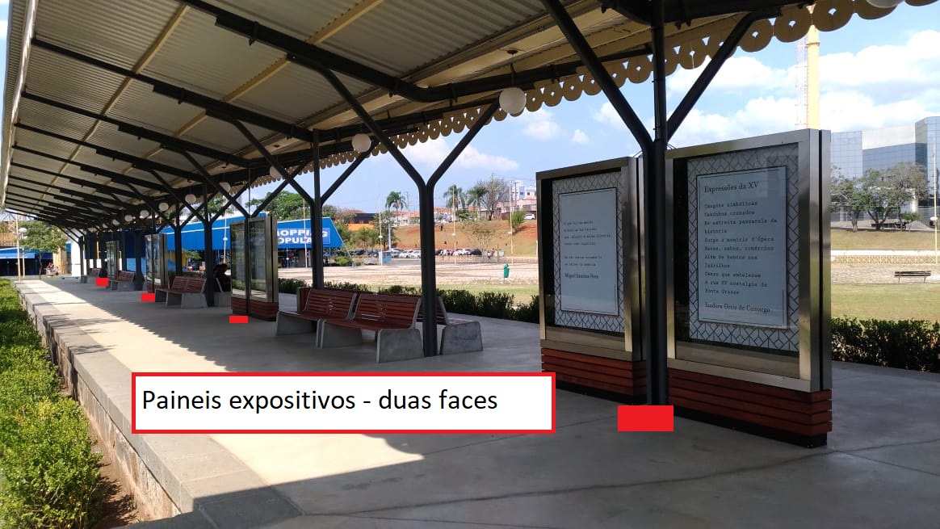

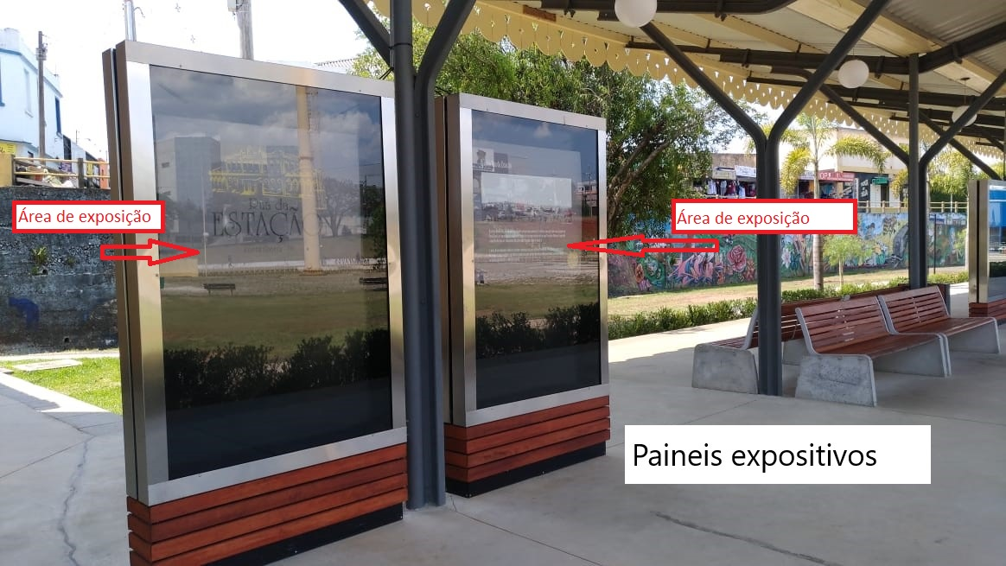

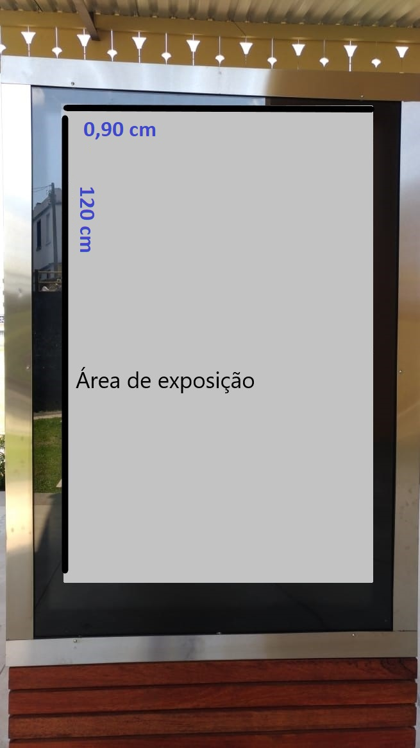
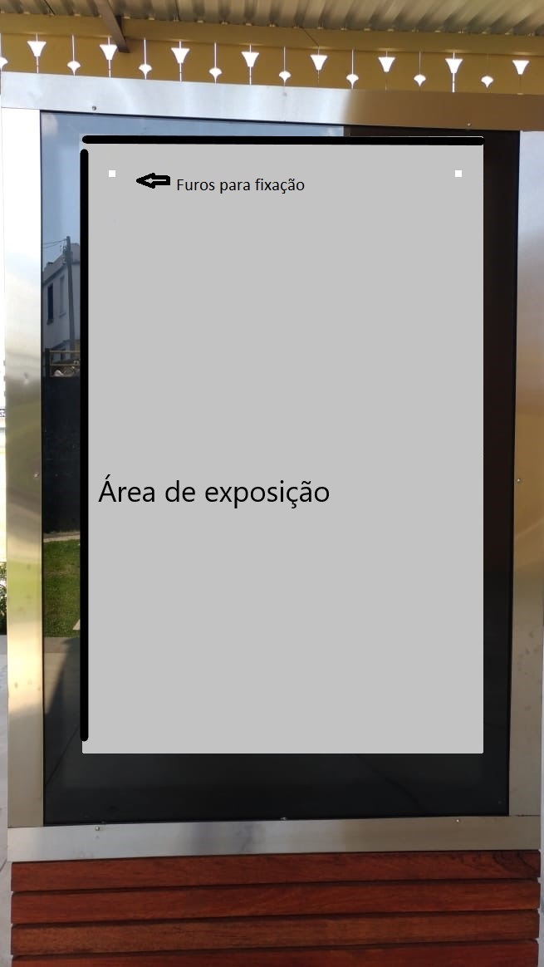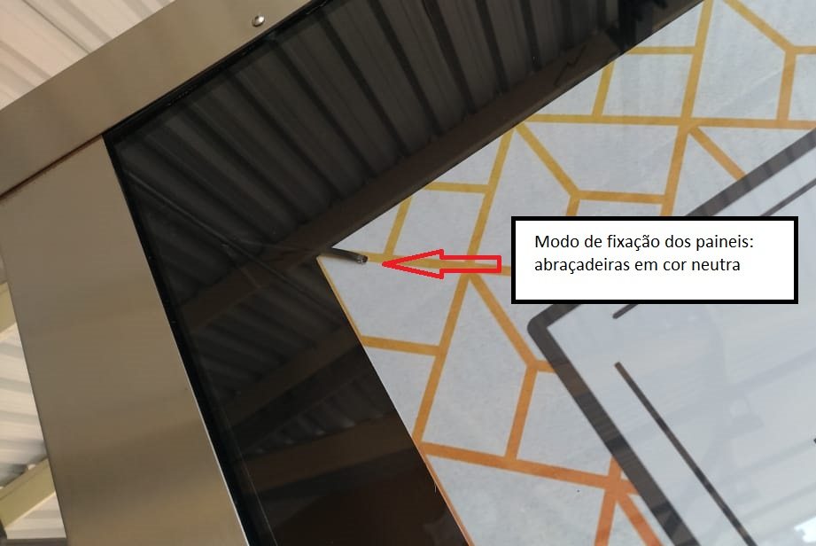

ANEXO VIII – CARTA DE ACEITE
(A ser assinada somente pelos artistas selecionados)

PROJETO ARTE NA ESTAÇÃO 2026
ATIVIDADE: ARTES VISUAIS

AO
SERVIÇO SOCIAL DO COMÉRCIO – Unidade de Serviços SESC ESTAÇÃO SAUDADE:

Em atendimento ao disposto no EDITAL DE SELEÇÃO ARTE NA ESTAÇÃO 2026, declaro que eu

- Pessoa Física ( )
Sr.(a) __________________________________________________________________________, _____________________ (naturalidade), _________________ (estado civil), ______________________ (profissão), portador da Carteira de Identidade nº _________________________, e do CPF/MFsob o n ° ____________________,

- Pessoa Jurídica ou MEI ( ):
_____________________________________________________, pessoa jurídica de direito privado, inscrita no CNPJ/MF sob nº ______________________________, com sede (endereço residencial) na ____________________________________, em ___________________________________ (Cidade-UF), neste ato representada por seu (função) __________________________, Sr.(a) _____________________ ___________________________________, _____________________ (naturalidade), _________________ (estado civil), ______________________ (profissão), portador da Carteira de Identidade nº _________________________, e do CPF/MF n° _______________________________.

Comprometo-me a realizar as atividades constantes no item 5.2 e subitens do presente edital conforme cronograma abaixo, organizado em acordo com o SESC/PR.

  - Entregue os(as) arquivo(s) __________________________________________ em CMYK, 300 DPI, no formato Tiff, JPG (em alta) ou PDF, no formato 90x120 orientação retrato. Não permitido PNG, para impressão pelo SESC/PR, conforme especificações do suporte, selecionada(s) pelo presente edital, no ato da inscrição, para integrar mostras coletivas que serão realizadas nos painéis expositores da plataforma da Unidade de Serviços SESC ESTAÇÃO SAUDADE.

- Autorizo o SESC/PR a imprimir e reimprimir as obras selecionadas, para veiculação exclusiva na exposição em questão.

Pela execução do objeto do presente do Edital disposto no item 5.2, declaro aceite ao pagamento do valor bruto de R$ 1.250 (mil duzentos e cinquenta reais), em razão da retenção dos tributos e contribuições, na forma de legislação vigente, mediante apresentação de Comprovante Fiscal (Nota Fiscal ou Recibo de Pagamento a Autônomo) ao SESC/PR. Declaro ciência de que o valor especificado restringe-se ao pagamento pela realização do objeto do presente Edital, cabendo exclusivamente ao selecionado arcar, às suas expensas, com quaisquer custos de produção na produção da obra inscrita.
Declaro ciência de que todos os documentos deverão estar vigentes e poderão ser diligenciados pelo SESC/PR para serem atestadas suas autenticidades. Declaro ainda estar ciente de que o SESC/PR poderá solicitar eventual atualização de documentos, caso seja necessário à participação no projeto.
Estou ciente de que a participação o projeto poderá ser cancelado em caso de violação de quaisquer condições dispostas no Edital e no presente Termo, sem prejuízo de eventual indenização cabível e aplicação das sanções previstas neste instrumento. A inexecução total ou parcial injustificada, a execução deficiente, irregular ou inadequada do objeto selecionado, assim como o descumprimento das condições estipuladas, sujeitará o PARTICIPANTE SELECIONADO(A) à penalidade de suspensão temporária, por período não superior a 03 (três) anos, do direito de contratar com o SESC/PR, bem como quaisquer outras previstas no edital.

(cidade) ______________________, (data) _____ de ___________________ de _______.

Nome completo: ____________________________________________

Assinatura: _________________________________________________

ANEXO IX – DECLARAÇÃO DE NÃO PARENTESCO
(A ser assinada somente pelos artistas selecionados)

PROJETO ARTE NA ESTAÇÃO 2026
ATIVIDADE: ARTES VISUAIS

AO
SERVIÇO SOCIAL DO COMÉRCIO – Unidade de Serviços SESC ESTAÇÃO SAUDADE:

Em atendimento ao disposto no EDITAL DE SELEÇÃO ARTE NA ESTAÇÃO 2026, declaro que eu

- Pessoa Física ( )
Sr.(a) __________________________________________________________________________, _____________________ (naturalidade), _________________ (estado civil), ______________________ (profissão), portador da Carteira de Identidade nº _________________________, e do CPF/MFsob o n ° ____________________,

- Pessoa Jurídica ou MEI ( ):
_____________________________________________________, pessoa jurídica de direito privado, inscrita no CNPJ/MF sob nº ______________________________, com sede (endereço residencial) na ____________________________________, em ___________________________________ (Cidade-UF), neste ato representada por seu (função) __________________________, Sr.(a) _____________________ ___________________________________, _____________________ (naturalidade), _________________ (estado civil), ______________________ (profissão), portador da Carteira de Identidade nº _________________________, e do CPF/MF n° _______________________________.

DECLARO, para todos os efeitos legais, que não possuo parentesco civil, consanguíneo ou afim, até o terceiro grau, com funcionário do SESC, SENAC ou FECOMÉRCIO, com o presidente e demais membros efetivos e suplentes do conselho nacional, do conselho fiscal ou dos conselhos regionais do SESC, SENAC e FECOMÉRCIO, de dirigentes de entidades sindicais ou civis do comércio, patronais ou de empregados.
Estou ciente de que a participação no projeto poderá ser cancelada em caso de violação de quaisquer condições dispostas no edital e no presente termo, sem prejuízo de eventual indenização cabível e aplicação das sanções previstas neste instrumento.

(cidade) ______________________, (data) _____ de ___________________ de _______.

Nome completo: ____________________________________________

Assinatura: _________________________________________________

